ЛАБОРАТОРНАЯ РАБОТА №9
XML: ОСНОВЫ СОЗДАНИЯ
И ОБРАБОТКИ СТРУКТУРИРОВАННЫХ ДАННЫХ

Цель работы: освоить принципы создания, валидации и обработки XML
документов, развить навыки анализа данных и работы с инструментами для
обработки структурированных форматов.
Задание:
1. Создание XML-документа:
- Напишите XML-документ, описывающий библиотеку (не менее 3 книг).
- Сохраните его в файл с именем library.xml.
- Убедитесь, что документ соответствует синтаксису XML (правильное закрытие тегов, корректные атрибуты).
2. Создание XSD-схемы:
- Разработайте XSD-схему для валидации library.xml.
- Схема должна проверять:
- Обязательное наличие всех указанных элементов (title, author,
- year, genre, price).
- Атрибут id — уникальный и обязательный.
- year — целое число от 1800 до текущего года.
- price — положительное число с двумя знаками после запятой.
- Сохраните схему в файл library.xsd.
3. Валидация XML-документа:
- Используйте любой инструмент или библиотеку (например, онлайн валидатор, Python с lxml, Java с JAXB) для проверки library.xml на соответствие library.xsd.
- Исправьте ошибки, если они есть, чтобы документ стал валидным.
4. Обработка XML-документа:
- Напишите программу на выбранном языке программирования,
которая:
- Читает library.xml.
- Выводит список всех книг с их данными в консоль (название, автор, год, жанр, цена).
- Вычисляет среднюю цену книг и выводит её.
- Фильтрует книги по заданному критерию (например, жанр или год) и выводит результат.
5. Исследование и сравнение
Найдите в интернете или библиотеке пример реального XML документа (например, экспорт данных из программы, RSS-ленты, конфигурационного файла). Сохраните его как sample.xml.
Напишите краткий анализ (5-7 предложений) структуры этого документа: какие теги используются, какова их вложенность, есть ли атрибуты. Ответьте, для чего, по вашему мнению, этот документ используется.

Library.xml:
<?xml version="1.0" encoding="UTF-8"?>
<library>
<book id="1">
<title>Зеленая миля</title>
<author>Стивен Кинг</author>
<year>1996</year>
<genre>Драма</genre>
<price>15.99</price>
</book>
<book id="2">
<title>Убийство на поле для гольфа</title>
<author>Агата Кристи</author>
<year>1923</year>
<genre>Детектив</genre>
<price>10.49</price>
</book>
<book id="3">
<title>Золотая рыбка</title>
<author>Пушкин</author>
<year>1833</year>
<genre>Сказка</genre>
<price>8.99</price>
</book>
</library>
Library.xcd
<?xml version="1.0" encoding="UTF-8"?>
<xs:schema xmlns:xs="http://www.w3.org/2001/XMLSchema">
<xs:element name="library">
<xs:complexType>
<xs:sequence>
<xs:element name="book" maxOccurs="unbounded">
<xs:complexType>
<xs:sequence>
<xs:element name="title" type="xs:string"/>
<xs:element name="author" type="xs:string"/>
<xs:element name="year">
<xs:simpleType>
<xs:restriction base="xs:int">
<xs:minInclusive value="1800"/>
<xs:maxInclusive value="2025"/>
</xs:restriction>
</xs:simpleType>
</xs:element>
<xs:element name="genre" type="xs:string"/>
<xs:element name="price">
<xs:simpleType>
<xs:restriction base="xs:decimal">
<xs:minInclusive value="0.01"/>
<xs:fractionDigits value="2"/>
</xs:restriction>
</xs:simpleType>
</xs:element>
</xs:sequence>
<xs:attribute name="id" type="xs:string" use="required"/>
</xs:complexType>
</xs:element>
</xs:sequence>
</xs:complexType>
</xs:element>
</xs:schema>

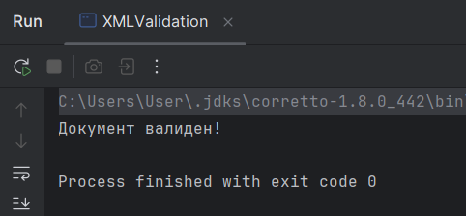
Рисунок 1 – работа документа XMLValidation
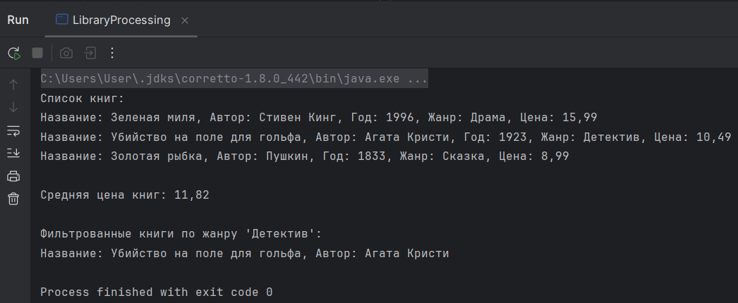
Рисунок 2 - работа документа LibraryProcessing
Пример XML-документа от службы прогноза погоды из Интернета:
<?xml version="1.0" encoding="UTF-8"?>
<current_observation>
<credit>Национальная служба прогноза погоды NOAA</credit>
<credit_URL>http://weather.gov/</credit_URL>
<image>
<url>http://weather.gov/images/xml_logo.gif</url>
<title>Национальная служба прогноза погоды NOAA</title>
<link>http://weather.gov</link>
</image>
<location>Нью Йорк/Аэропорт им. Джона Кеннеди, NY</location>
<station_id>KJFK</station_id>
<latitude>40.66</latitude>
<longitude>-73.78</longitude>
<observation_time_rfc822>Mon, 11 Feb 2008 06:51:00 -0500 EST</observation_time_rfc822>
<weather>Небольшая облачность</weather>
<temp_f>11</temp_f>
<temp_c>-12</temp_c>
<relative_humidity>36</relative_humidity>
<wind_dir>Западный</wind_dir>
<wind_degrees>280</wind_degrees>
<wind_mph>18.4</wind_mph>
<wind_gust_mph>29</wind_gust_mph>
<pressure_mb>1023.6</pressure_mb>
<pressure_in>30.23</pressure_in>
<dewpoint_f>-11</dewpoint_f>
<dewpoint_c>-24</dewpoint_c>
<windchill_f>-7</windchill_f>
<windchill_c>-22</windchill_c>
<visibility_mi>10.00</visibility_mi>
<icon_url_base>http://weather.gov/weather/images/fcicons/</icon_url_base>
<icon_url_name>nfew.jpg</icon_url_name>
<disclaimer_url>http://weather.gov/disclaimer.html</disclaimer_url>
<copyright_url>http://weather.gov/disclaimer.html</copyright_url>
</current_observation>

Анализ структуры XML-документа:
- Корневой элемент: <current_observation> содержит все данные о текущих погодных условиях. Вложенность преимущественно одноуровневая, за исключением блока <image> (3 тега внутри).
- Основные теги: Документ использует специализированные метеорологические теги:
  - Географические (location, station_id, latitude, longitude)
  - Временные (observation_time_rfc822)
  - Погодные параметры (weather, temp_f/c, wind_dir, pressure_mb и др.)
- Атрибуты: Отсутствуют (все данные переданы через содержимое тегов).
- Ссылочные элементы: Содержит URL-ссылки на иконки погоды (icon_url_base), логотипы и юридические документы (disclaimer_url).
Предназначение документа: Этот XML-файл представляет собой стандартизированный формат передачи текущих метеоданных от Национальной службы погоды NOAA. Он используется для:
- Публикации актуальных наблюдений с метеостанции KJFK (Нью-Йорк)
- Интеграции с веб-сайтами и мобильными приложениями
- Автоматизированной обработки погодных данных системами
- Визуализации данных через привязанные иконки (icon_url_name)

